I2C LED and BUTTON for CH32V
取扱説明書
Designed by Sasaji 2025 Rev. 0.1.1
I2Cを介してLEDとブザーを制御し、ボタンの押下状態を取得できるデバイスです。
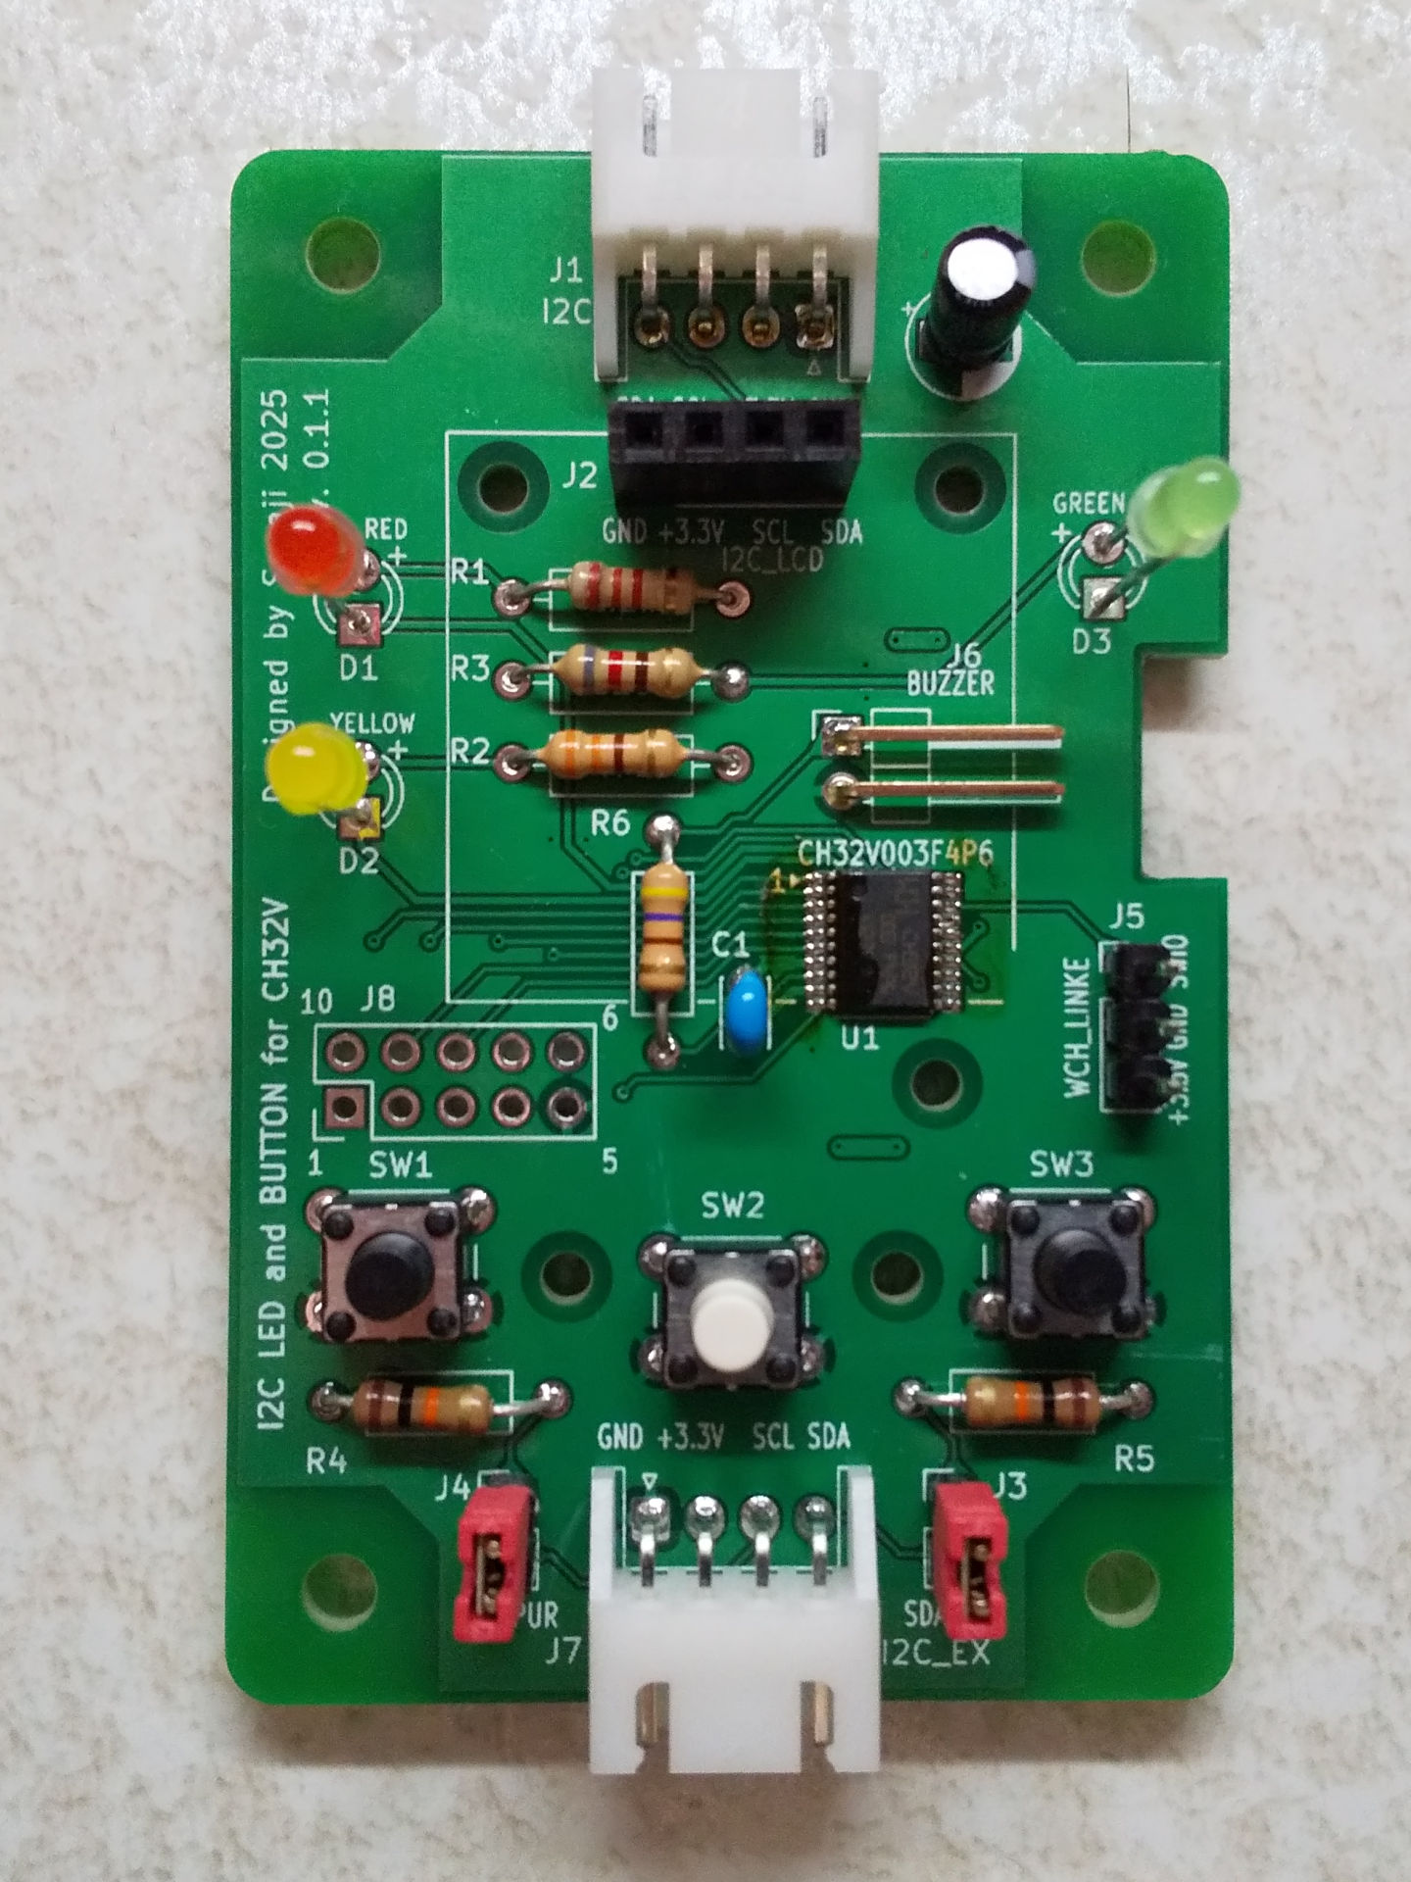図 1: 実装例

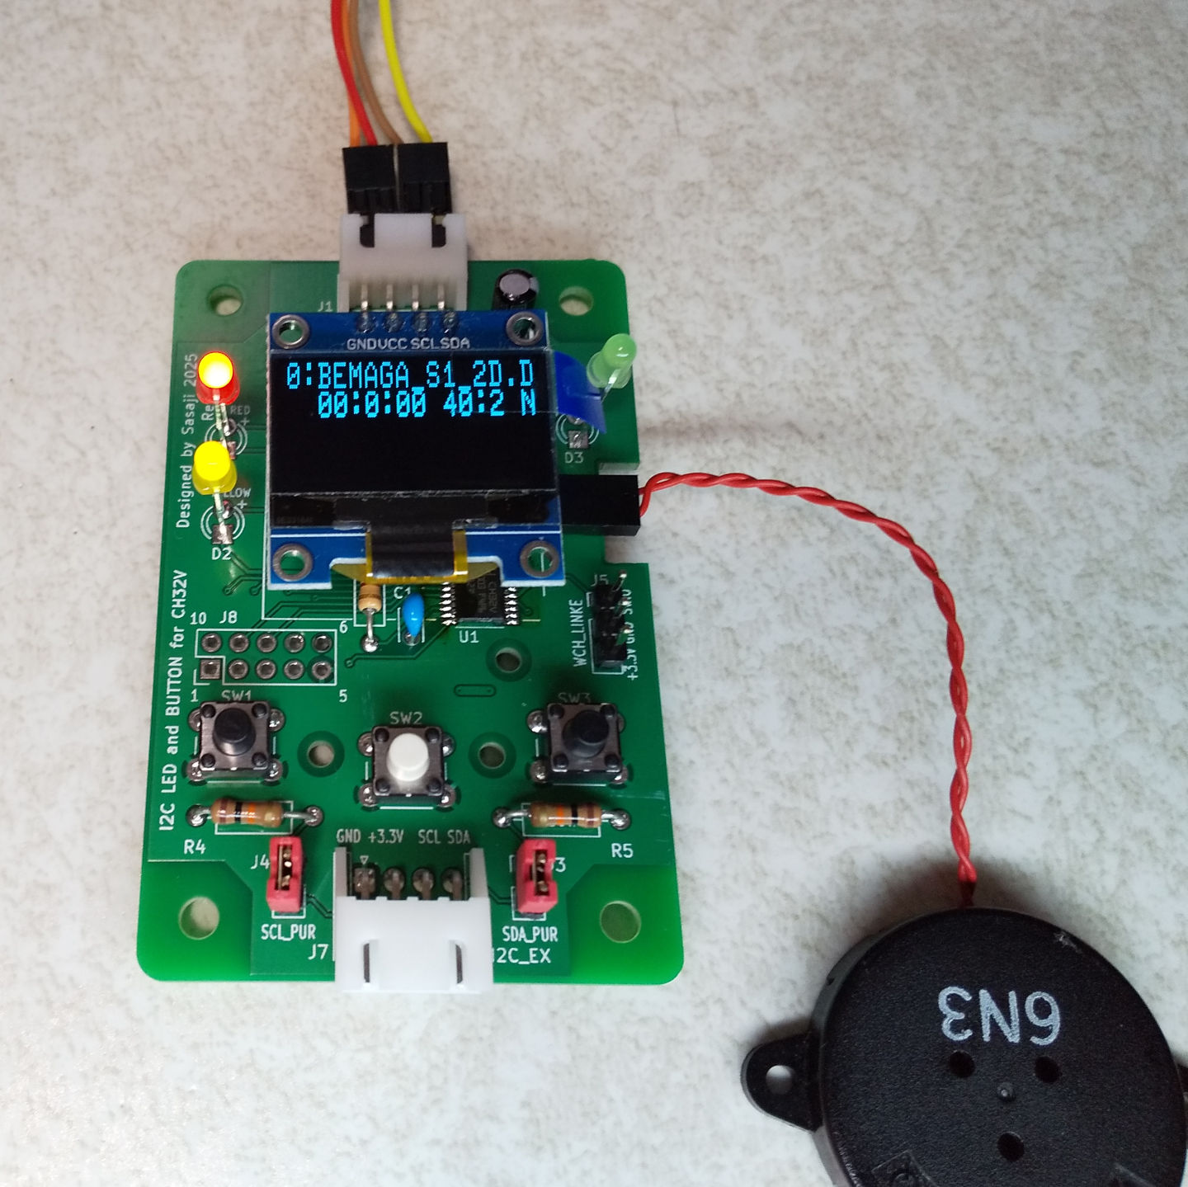図 2: 0.96インチのOLEDと圧電ブザーを取り付けたところ

I2Cの仕様
7ビットアドレスのみサポートしています。
スレーブアドレス: 0x41 (Arduino環境では0x82)
通信速度： ～400kbps.

ライト時
LEDの点灯制御、およびブザー音の再生指示を行います。
- フォーマット
7ビットアドレス（ライト） | ライトデータ（8ビット）
- 書き込むデータの各ビットの意味
ビット | 0を指定した時 | 1を指定した時
0 | x | x
1 | x | x
2 | x | x
3 | x | x
4 | x | x
5 | x | ブザー音再生  LED D3(緑色)がフラッシュ  再生後、0に戻ります。
6 | LED D2(黄色) Off | LED D2(黄色) On
7 | LED D1(赤色) Off | LED D1(赤色) On

リード時
ボタンの押下状態を取得します。
- フォーマット
7ビットアドレス（リード） | リードデータ（8ビット）
- データの各ビットの意味
ビット | 0の時 | 1の時
0 | ボタンSW1押していない | ボタンSW1押している
1 | 不定 | 不定
2 | 不定 | 不定
3 | ボタンSW3押していない | ボタンSW3押している
4 | ボタンSW2押していない | ボタンSW2押している
5 | ブザー音再生していない | ブザー音再生している
6 | LED D2(黄色) 消灯している | LED D2(黄色) 点灯している
7 | LED D1(赤色) 消灯している | LED D1(赤色) 点灯している

ジャンパとコネクタ

J1 I2Cポート
J2
OLED接続
J8
拡張用
J3
SDAプルアップ
J4
SCLプルアップ
J1
I2Cポート
J6
ブザー接続
J5
マイコン書込み
J7
I2C延長用
I2Cマスターと接続します。
各ピンは左からSDA,SCL,+3,3V,GNDとなります。

J2 OLED接続
0.96インチのOLEDを接続するための端子です。
各ピンは左から+3.3V,GND,SCL,SDAとなります。

J3,J4 プルアップピン
SCL,SDAにプルアップ抵抗を接続する端子です。プルアップする場合はここをショートしてください。

J5 マイコン書込み
WCH-LinkEと接続します。各ピンは上からSWIO,GND,+3.3Vとなります。

J6 ブザー接続
圧電ブザーを接続するための端子です。

J7 I2C延長用
別のI2Cデバイスを接続するための延長用の端子です。

J8 拡張用
マイコンのGPIOに接続しています。各ピンは左下から1,2,3,4,5、左上から10,9,8,7,6となります。
各ピンの詳細は以下の通りです。
ピン番号 | 接続先
1 | PD4
2 | PD5
3 | PD6
4 | PD7
5 | GND
6 | PD2
7 | PD3
8 | PA2
9 | PA1
10 | +3.3V

免責事項
この基板によって発生したいかなる損害についても当方は一切責任を負いません。
この基板を使用するにあたってはすべて自己責任で行ってください。

Webページ
この資料や基板データなどはGitHub(https://github.com/bml3mk5/)に置いています。
連絡先：
Sasaji (sasaji@s-sasaji.ddo.jp)
http://s-sasaji.ddo.jp/bml3mk5/
(X(Twitter): https://twitter.com/bml3mk5)

改訂履歴
初版: 新規作成。

